***STUDY PACK* ESPAÑA – BANDA – LA BODA Y EL BAILE DE LUIS ALONSO**

**INTRODUCCIÓN**

**El repertorio seleccionado para esta agrupación se enmarca en la segunda mitad del siglo XIX y la primera mitad del XX.**

**La música española de esta época estuvo fuertemente marcada por la presencia de elementos de la música tradicional española. La zarzuela, las tradiciones y el folclore español fueron fuente de inspiración para muchos compositores.**

**Un claro ejemplo de ello son las obras que hemos seleccionado para la banda de viento, a través de las cuales podemos conocer géneros tan aclamados en España y representativos de nuestro país como la zarzuela, el pasodoble y las marchas procesionales.**

**Esperamos que lo disfrutes, ¡comencemos el viaje!**

-**LECCIÓN 1**

Estos dos intermezzos pertenecen a las zarzuelas "La Boda de Luis Alonso" y "El baile de Luis Alonso".

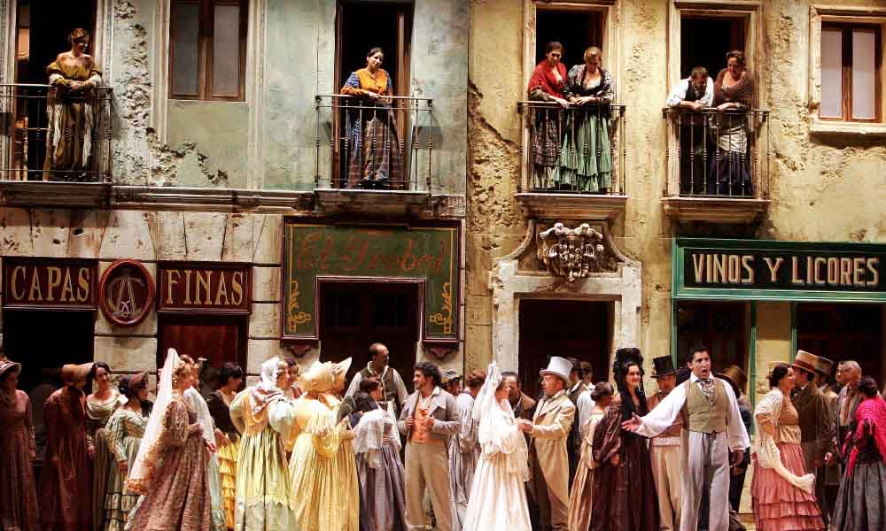

**La zarzuela** es un género musical y teatral español que combina elementos de ópera, comedia y ballet, con una mezcla de música vocal e instrumental, y a menudo incluye elementos de la música tradicional española, como el flamenco y el bolero. Su origen es del siglo XVII y alcanzó su máxima popularidad en la segunda mitad del siglo XIX y principios del XX.

En la zarzuela, el **intermezzo** es una pieza instrumental que se intercala entre las escenas y actos de la obra. A menudo son una oportunidad para mostrar el virtuosismo de los músicos de la orquesta y, frecuentemente, son una ocasión para que el compositor demuestre su habilidad en la creación sinfónica.

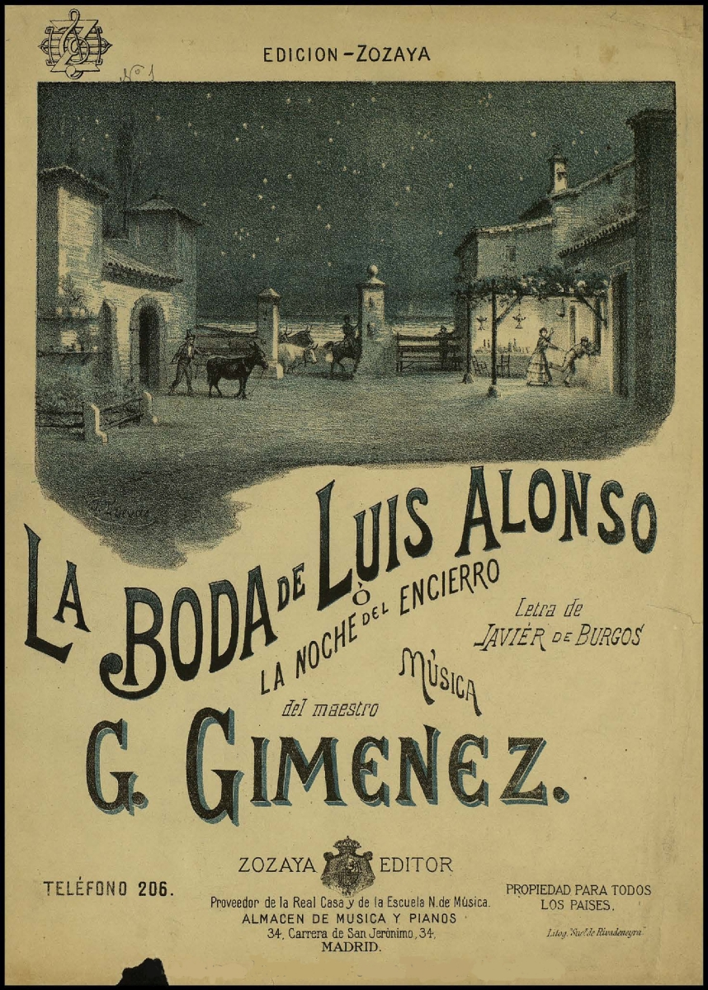

**Esta obra** combina elementos de la música tradicional española, como el flamenco, con elementos de la música clásica europea académica, creando una mezcla única de estilos. Entre sus cantos y bailes se encuentran pasodobles, habaneras, jotas y polkas.

La historia representada en **"La boda de Luis Alonso''** se desarrolla en 1840 en la provincia andaluza de Cádiz, donde está a punto de celebrarse la boda del maestro de danza más famoso de la ciudad, Luis Alonso. Se casa con una mujer mucho más joven que él. El reconocido profesor de baile tiene celos de Gabrié, una relación anterior de María Jesús, lo que provoca que Gabrié le gaste una pesada broma a los novios. Aprovechando la cercana corrida de toros, comienza a gritar que los toros acaban de terminar. se escapan de la plaza de toros y andan sueltos por la ciudad haciendo daño a todo el que encuentra a su paso. Los invitados a la boda, asustados, y el propio Luis Alonso, huyen, de esta manera Gabrié y María Jesús se quedan solos, momento en el que él le reprocha haberse casado con alguien tan viejo.

La acción de **“El baile de Luis Alonso”** también transcurre en el Cádiz de 1840. Luis Alonso, el maestro del baile, recibe en su casa a todo tipo de personajes, desde las clases más altas de la sociedad hasta los más humildes. Con frecuencia organiza fiestas en sus salones, con su correspondiente banquete y baile, donde todos aspiran a lucir sus habilidades. La mujer de Luis Alonso, María Jesús, muy joven y atractiva, ayuda a su marido. El guitarrista de la academia es Tinoco, que también es el encargado de amenizar las celebraciones y muestra un gran interés y admiración por María Jesús, haciéndole todo tipo de sugerencias, aunque ella no sea consciente de ello. Sin embargo, Maria Jesús acepta un par de pendientes como regalo del guitarrista por respeto. Por otro lado, Juana, la esposa de Tinoco, sospecha de su marido y el problema surge cuando descubre que uno de sus pendientes ha desaparecido. El conflicto surge durante la fiesta y aunque Tinoco logra escapar de su esposa, hay una confusión general que sólo es interrumpida por la aparición de las fuerzas del orden quienes restablecen la paz, expulsan a los alborotadoresy dejar en paz a María Jesús y Luis Alonso que, tras diversas muestras de celos, acaban abrazándose demostrando su amor único.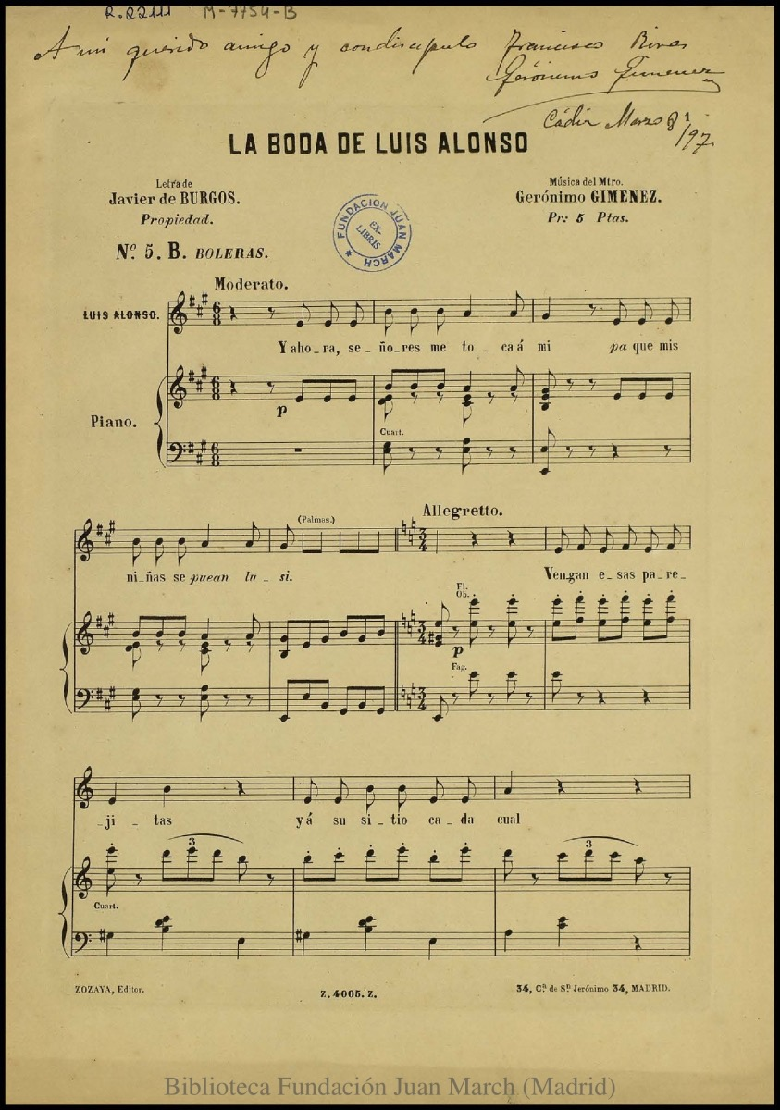

**El autor** de las obras que interpretaremos es Gerónimo Giménez.

G. Giménez (1867-1923) fue un compositor español de la segunda mitad del siglo XIX y primera mitad del XX. Inició sus estudios en Madrid y posteriormente estudió en París y Roma. Sus primeros trabajos estuvieron influenciados por el folklore y la música tradicional española. Su obra más conocida es la zarzuela "La Boda de Luis Alonso", considerada una de las mejores zarzuelas de la época..

**Actividades para esta Lección**

1. Aquí tienes algunas versiones de la misma pieza, escucha e identifica las diferencias entre ellas.

Link 1: [INTERMEDIO. El Baile de Luis Alonso. Gerónimo Giménez. Enrique García Asensio. Lucero Tena.](https://youtu.be/6DAny3ccK6w)

Link 2: [**(726) El Baile de Luis Alonso (Gerónimo Giménez) / BSMM / 1997 - YouTube**](https://www.youtube.com/watch?v=Gds_nmJO5E0)

1. Después de leer la información y escuchar las versiones de la pieza, ¿serías capaz de dar una explicación de qué es una zarzuela?
2. En el intermezzo "El baile de Luis Alonso" (enlace 5) se citan e interpretan fragmentos musicales del repertorio de la Escuela Bolera (variante de danza española representativa del movimiento nacionalista español del siglo XIX). Escucha los siguientes enlaces (3 y 4) e identifica en qué minutos del intermezzo se pueden oír fragmentos de los mismos.

Link 3: [**(726) El Olé - YouTube**](https://www.youtube.com/watch?v=IMQxTcIrjt8)

Link 4: [**(726) El Vito - YouTube**](https://www.youtube.com/watch?v=Q80lK_wi8t8)

Link 5**:** [El Baile de Luis Alonso (Gerónimo Giménez) / BSMM / 1997](https://www.youtube.com/watch?v=Gds_nmJO5E0)

1. En el intermezzo "La boda de Luis Alonso" (enlace 7) se citan e interpretan fragmentos musicales del repertorio de la Escuela Bolera (variante de danza española representativa del movimiento nacionalista español del siglo XIX). Escucha el siguiente enlace (enlace 6) e identifica en qué minutos del intermezzo se pueden oír fragmentos de los mismos.

Link 6:[**(726) Jaleo de Jerez - YouTube**](https://www.youtube.com/watch?v=P29g4NGv1mw)

Link 7**:**[Giménez: Intermedio de»La boda de Luis Alonso« ∙ hr-Sinfonieorchester ∙ Pablo Heras-Casado](https://youtu.be/AMgg17jFSO4)

-**LECCIÓN 2**

**\*La boda de Luis Alonso**

### **RITMO**

El compás del Intermezzo de “La Boda de Luis Alonso” es rápido, un 3/8. Después, el compás cambia a 6/8, para permitir que las melodías se desarrollen más. La música española tiene muchos acentos en sus melodías.

**Actividades para esta Lección**

1. Escuche la canción interpretada por una banda de viento:

[La Boda de Luis Alonso BANDA FEDERAL FSMCV - YouTube](https://www.youtube.com/watch?v=kn29HvVL-dk)

2. Aprende a hacer el solfeo de estos 3 patrones rítmicos inspirados en los diferentes temas de la pieza.

**Patrón rítmico nº1**

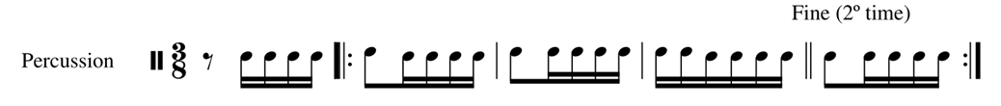

**Patrón rítmico nº2**



**Patrón rítmico nº3**



3. Aprende a tocar en tu instrumento los patrones anteriores. Puedes tocar la misma nota para todo el patrón, o puedes elegir 2 notas diferentes (una para cada compás)

4. Ahora puedes tocar con tu profesor o tal vez con otro estudiante. Cada uno de vosotros podrá elegir uno de los patrones y reproducirlos al mismo tiempo. Por ejemplo:

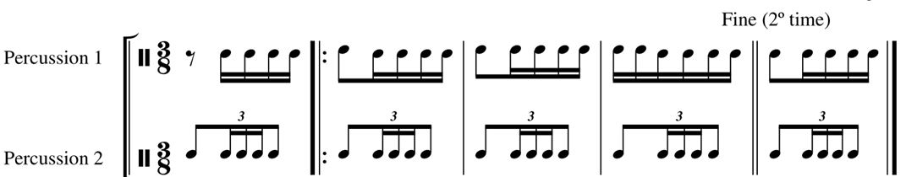

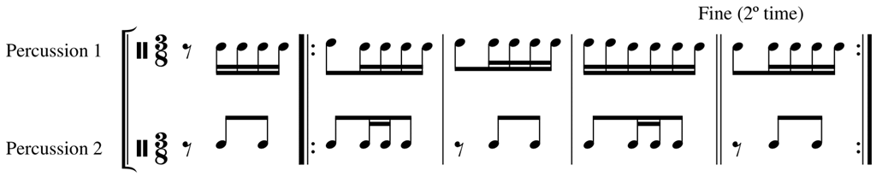

Puedes intercambiar líneas y combinar los tres patrones como desees. De esa forma creamos nuevos acompañamientos y todos los alumnos pueden aprender todos los patrones. Intenta añadir un tercer instrumento y toca los tres patrones todos juntos.

**MELODÍA**

La pieza está en Sol Mayor, pero el material melódico es modal y se basa en el modo frigio en re (el más característico de la música andaluza). Las melodías suelen desarrollar muchas progresiones.

**Actividades para esta Lección**

1. Canta las melodías principales en La menor y Do mayor:

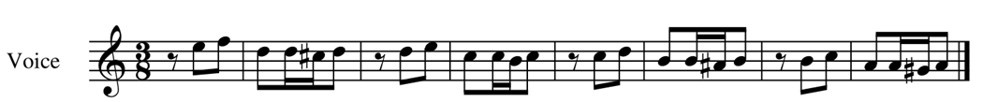



2. Ahora intentemos cantar las mismas melodías pero en la escala original.*.*





\**Baja una octava a la última melodía de manera que puedas cantarla mejor.*

3. Y por último, podrás cantar las melodías con los patrones rítmicos que hemos visto antes. Puedes coger cualquier instrumento para el acompañamiento (también las palmas por ejemplo).

**\*El Baile de Luis Alonso**

**RITMO**

El compás del Intermedio “El Baile de Luis Alonso” es rápido, en un 3/8. La música española tiene muchos acentos en sus melodías.

**Actividades para esta Lección**

1. Escuche la canción interpretada por una banda:

<https://www.youtube.com/watch?v=Gds_nmJO5E0>

2. Aprende a hacer el solfeo de estos 2 patrones rítmicos inspirados en los diferentes temas de la pieza.

**Patrón rítmico nº1**

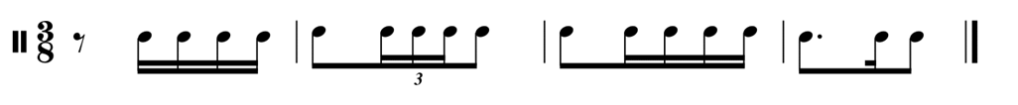

**Patrón rítmico nº2**



3. Aprende a tocar en tu instrumento los ritmos de la introducción de la canción. Puedes tocar la misma nota para todos, o puedes tocar 2 notas diferentes (una en cada compás)

4. Ahora, con tu profesor o con otro estudiante, podéis tocar juntos los dos patrones y desarrollarlos, tal y como hace de vez en cuando la pieza que vamos a tocar

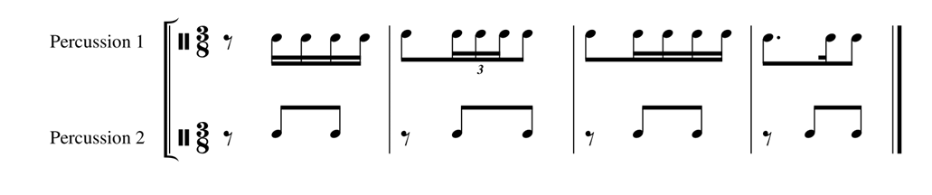

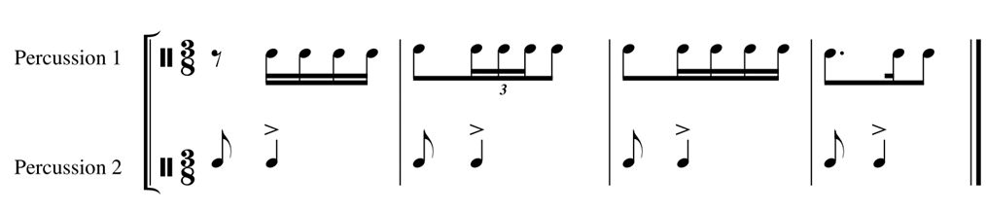

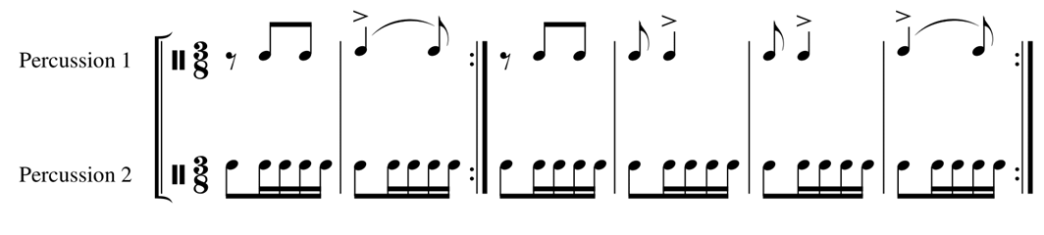

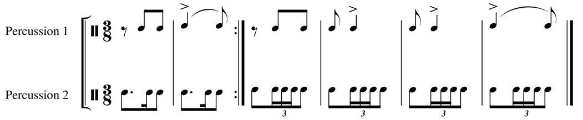

**MELODÍA**

La pieza está en si bemol menor, pero la melodía es modal, basada en el modo frigio (el más característico de la música andaluza).

**Actividades para esta Lección**

1. Canta las melodías en La menor:

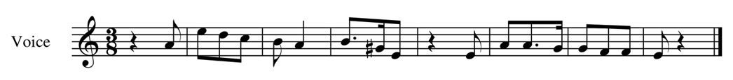

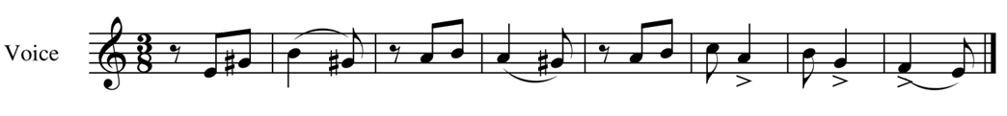

2. Ahora intenta cantar las mismas melodías pero en su tono original *.*



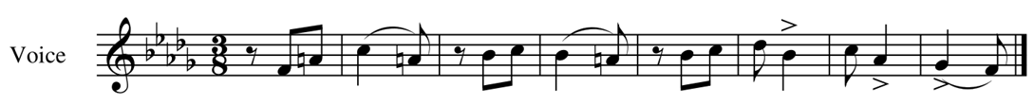

3. Y por último, podrás cantar las melodías con los patrones rítmicos anteriores. Puedes coger cualquier instrumento para el acompañamiento (también las palmas por ejemplo).

**-LECCIÓN 3**

Estos consejos y sugerencias son los mismos para las dos piezas de zarzuela.

**PRINCIPALES IDEAS DE INTERPRETACIÓN**

* TEMPO: Ritmo ternario en 3/8. Debe tocarse en un solo tiempo. Posteriormente, habrá un cambio a 6/8 y se interpretará en dos tiempos.
* INSTRUMENTACIÓN: las melodías principales son interpretadas por clarinetes, flautas y saxofones. La sección de metales suele tocar la línea de bajo y el contrapunto.
* VALORES MUSICALES: Los tresillos en semicorchea y los tresillos dobles tienen especial importancia en esta música. Trabaja con un metrónomo para tocarlos rápido.
* DINÁMICA: Se debe notar el contraste dinámico en toda la pieza.
* ARTICULACIÓN: Muy rápida, el alumno deberá practicar el staccato y tocar los acentos correctamente.